





**تقرير عروض الخدمات لفضاء التوجيه المهني تاكزيرت**

2)جدول الانجازات لفضاء التوجيه المهني تاكزيرت من 01 ماي 2022 الى 31 غشت 2022.

إحصائيات منصة الشباب تاكزيرت 01ماي 2022 الى 31 غشت 2022.

|  |  |  |  |  |  |  |  |  |  |
| --- | --- | --- | --- | --- | --- | --- | --- | --- | --- |
| عرض  الخدمات | يناير | فبراير | مارس | ابريل | مايو | يونيو | يوليوز | غشت | المجموع |
| المسجلين بالمنصة | 75 | 36 | 26 | 94 | 59 | 40 | 52 | 120 | 502 |
| الباحثين عن عمل | 71 | 31 | 22 | 89 | 27 | 29 | 45 | 107 | 421 |
| حاملين المشاريع | 04 | 05 | 04 | 05 | 32 | 11 | 10 | 05 | 76 |
| عدد المقاولات المحدثة | 00 | 00 | 00 | 00 | 02 | 02 | 02 | 01 | 07 |
| عدد المستفيدين من التكوينات | 08 | 16 | 16 | 14 | 20 | 40 | 69 | 00 | 183 |
| عدد الباحثين الذين تم ادماجهم في سوق الشغل | 00 | 05 | 06 | 04 | 07 | 01 | 06 | 01 | 30 |
| ورشات البحث عن الشغل | 17 | 09 | 22 | 31 | 25 | 49 | 29 | 00 | 119 |

3)الانشطة التي شهدها فضاء التوجيه المهني تاكزيرت

1. تكوينات لفائدة الشباب غير حاصلين على دبلومات .

في اطار برنامج " اجي " هو برنامج محمول من الوكالة البلجيكية لانعاش التربية التكوين بالخارج ( APEFE a.s.b.l ) . بشراكة مع وزارة الشغل و الادماج المهني و الوكالة الوطنية لانعاش التشغيل و الكفاءات و الممول من طرف الحكومة البلجيكية من خلال الوكالة البلجيكية للتنمية Enabel au Marocحيث استفاد ستة و عشرون 26)) شاب و شابة من مرتفقي فضاء التوجيه المهني تاكزيرت من تكوين في مجال تركيب الفني للالواح الكهروضوئية بالاضافة الى مجموعة من التكوينات المبرمجة في القادم منها تكوينات في مجال الكهرباء ادارة و صيانة محطات الري بالتنقيط و الخياطة و التعليم الاولي ....اطار برنامج اجي على اثرها استفاد و سيستفيد المتكونين و المتكونات من شواهد تمكنهم الولوج لسوق الشغل , حيث يسهر مستشاري الفضاء على تتبع ومواكبة الشباب و الشابات جماعة تاكزيرت و الجماعات المجاورة لها من اجل فرص الشغل من خلال التواصل المستمر مع المشغلين في مختلف القطاعات .

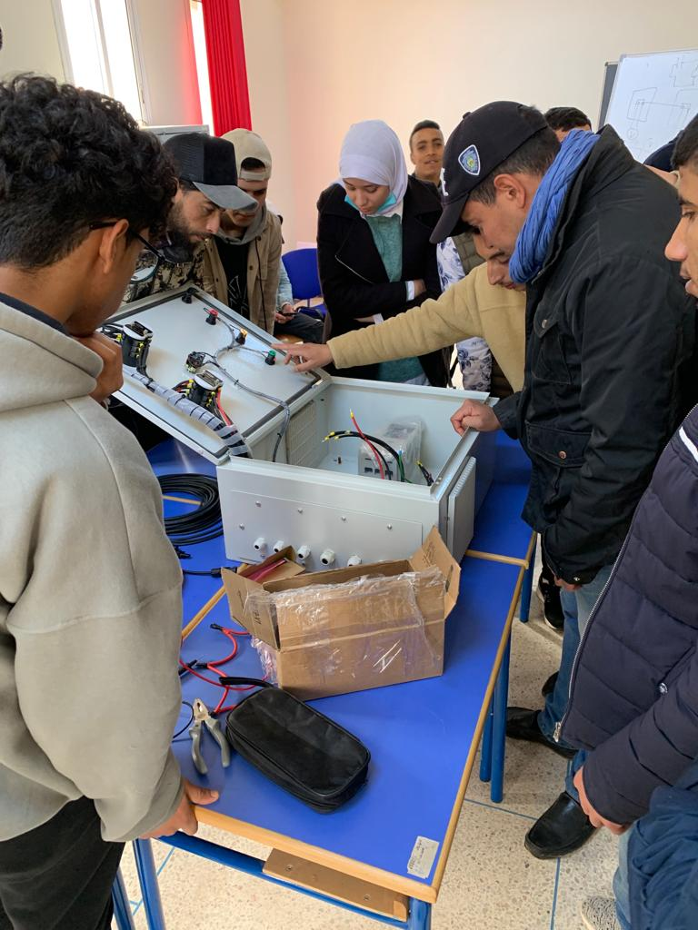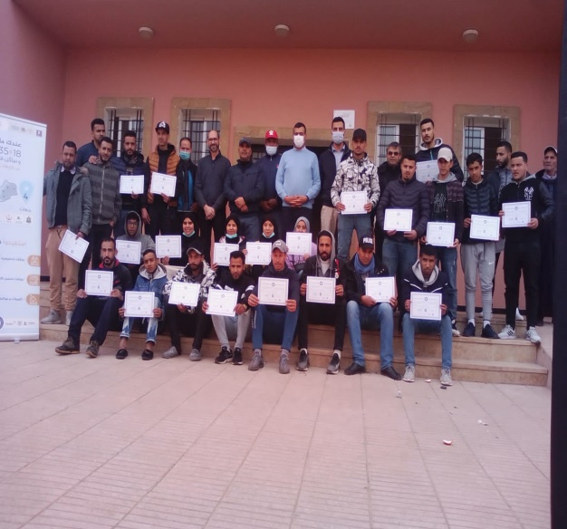

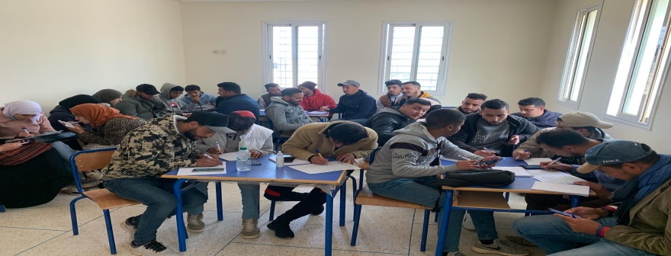

2- مشاركة في قافلة ازدهار .

شارك مستشاري فضاء توجيه المهني تاكزيرت في استقبال , تاطير و توجيه حاملي افكار مشاريع في اطار قافلة ازدهار وصولا لمحطتها بجماعة القصيبة الى جانب مستشار من المركز الجهوي للاستثمار .

3- ايام تكوينية .

استقبل فضاء توجيه المهني عدة ورشات منها ورشة الاطار القانوني لتعاونيات واليات تسيير التعاوينة يوم 022212/ 01/ من تاطير السيد المدير الجهوي لمكتب التنمية و التعاون جهة بنى ملال خنيفرة حيث وصل عدد المشاركين الى 16 مستفيد . كما تم تنظيم ورشات في الدراسة القانونية , التجارية , المالية من طرف مكونين من المركز الجهوي للاستثمار جهة بنى ملال خلال التالية 02-03-04/02/2022 :.

4- تكوين اوراش.

نظمت جمعية اوشرح للثقافة والتنمية تاكزيرت ورشة تكوينية بالمركز السوسيوثقافي بتاكزيرت وذلك لفائدة عمال اوراش يوم 25/07/2022التي اشرفت على تنشيطها الاستاذة منى بلعيد من مكتب انعاش الشغل , حول موضوع المهارات الحياتية , حيث وصل عدد المشاركين الى 55 مستفيد .

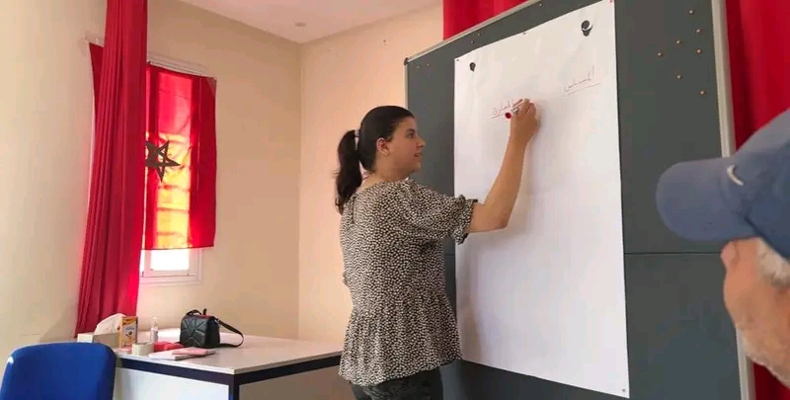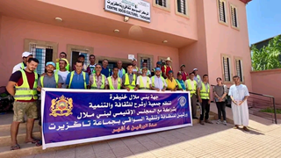

5- تكوين بابوش.

 استقبل فضاء توجيه المهني عدة ورشات منها مشروع بابوش يوم 27/07/2022 من تاطير السيد حداش سعيد مكون عن الوكالة الوطنية لانعاش التشغيل و الكفاءات بنى ملال حول موضوع دراسىة الجدوى , حيث وصل عدد المشاركين الى 16 مستفيد و مستفيدة .

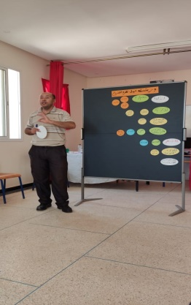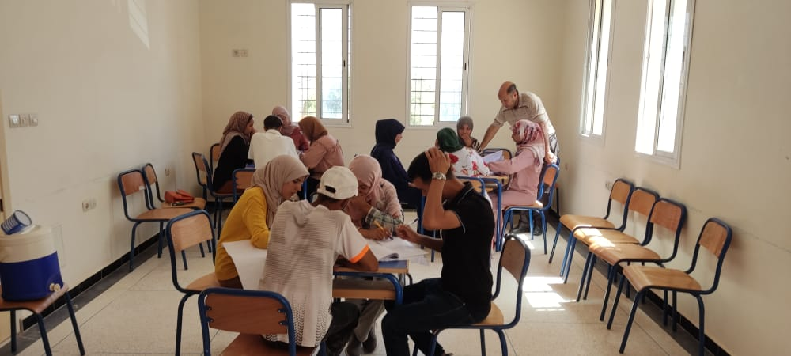

امضاء رئيس الجمعية .